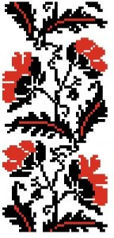
Управління освіти і науки Тернопільської міської ради
Комунальний заклад Тернопільської міської ради
«Станція юних техніків»

Символи
в українській
народній
вишивці

Підготувала:
керівник гуртка початкового
технічного моделювання і оріґамі
Стандрет Галина Несторівна

м.Тернопіль
2013 р
Тема: Символи в українській народній вишивці
Мета: ознайомити учнів із символами української народної вишивки, пояснити їх значення;
сприяти розвитку пізнавальних інтересів учнів, виховувати повагу до української стародавньої культури, культурно-історичних традицій;
пробуджувати почуття краси, прекрасного, зміцнювати бажання відроджувати традиції народу, заохочувати до вишивання виробів;
виховувати культуру праці
Ключові слова: вишивка, мотиви-символи, орнамент, хрестик
Обладнання, матеріали, наочність: ілюстрації вишивок, вишиті вироби і матеріали для вишивання, саморобні таблиці, комп’ютерна презентація, картки-завдання, схеми вишивок.
Тип заняття: комбінований.
Хід заняття
І. Організація групи
ІІ. Актуалізація опорних знань
1. Бесіда:
Вишивка – це один із найдавніших та найпоширеніших видів народної творчості. Прагнення прикрасити свій одяг, свій дім завжди було властиве людині. За допомогою вишивки звичайний шматок домотканого полотна перетворювався у витвір мистецтва.
В Україні налічується близько 100 вишивальних швів.
- На які групи поділяються шви за способом виконання?(вільні і лічильні)
- На які групи поділяються шви за технікою виконання?(ажурні та глухі)
- На які групи поділяються шви за виглядом на лицьовому та виворітному боці?(однобічні і двобічні)
- Дайте характеристику швам за наведеними прикладами.
Які мотиви використовуються для оздоблення виробів: квіти, листя, зображення тварин, фігури людей.
- Як називається постійне повторення окремих мотивів у вишивці?
- Які види орнаментів ви знаєте?
2. Самостійна робота (картки-завдання). Додаток 1
ІІІ. Мотивація навчальної діяльності учнів
Узори вишивок були не лише простими прикрасами, але й оберегами, які захищали від злих духів, хвороб, різних напастей.
Сьогодні на занятті ми ознайомимося з деякими символами української народної вишивки і з’ясуємо їхнє значення.
IV. Повідомлення теми заняття
V. Вивчення нового матеріалу
1. Колір у вишивці
Українські вишивки дуже різноманітні і гармонійні за поєднанням кольорів. Колір у народній вишивці має символічне значення.
Традиційними в українській вишивці є червоний, чорний та білий кольори. Рідше зустрічається синій, зелений та жовтий.
Червоний колір – це колір життя, сонця, здоров’я, крові. Тому він і переважає у народних вишивках. Чорний в противагу червоному нагадує про сум, горе, смерть. Хоча однозначного тлумачення символіки кольору в народній вишивці немає. Адже і святкові вироби часто вишивали в різних місцевостях чорними нитками.
Вишивки Тернопільської області відзначаються густим, темним, аж до чорного, колоритом. Виконані вовняними нитками, густі без пробілів, орнаменти суцільно вкривають рукави жіночих сорочок.
Сорочки на Полтавщині вишивали головним чином білими нитками, дуже рідко червоними ти сірими. Полтавські рушники вишивали червоними нитками і зображали на них Світове дерево або Дерево життя. Воно символізує людський рід, усе живе на землі. У вишиванках зображення дерева замінює фігуру жінки-матері – берегині людського роду.
Вишивки Київщини виділяються дрібно розчленованими орнаментальними мотивами. Вони найчастіше червоного кольору з графічним окресленням малюнка чорним.
Вишивки Полісся (Рівненська та Волинська обл.) прості та чіткі, складаються з повторення поодиноких або вписаних одне в одне різноманітних ромбів, зірок, ламаних ліній.
Багато і щедро вишивали на Буковині. Яскраво і різноманітно прикрашали рукави святкових сорочок. Вишивали різнокольоровими нитками.
Вишивки Закарпаття характеризуються різноманітністю візерунків, багатством кольорових сполук, здебільшого червоного з жовтим та зеленим. Два або три відтінки жовтого кольору прояснюють вишивку і надають їй золотавого відблиску. Типовим є густе заливання тла, коли велика кількість дрібних елементів заповнює площину.
2. Символи вишивки (робота з презентацією)
З вишивкою пов’язана вся багатовікова історія українського народу, його творчі пошуки, радість і горе, перемоги і поразки, сподівання на майбутнє.
Нанесення на одяг орнаментів у давнину мало в першу чергу магічне значення. Розміщення орнаменту на жіночих сорочках пов’язане з шануванням руки як своєрідного знаряддя праці. Орнаменти, маючи певне символічне значення, повинні були надати їй сили, вправності.
Смислове значення деяких мотивів українських орнаментів ми розглянемо, користуючись презентацією.
Берегиня – символ, поширений по всій Україні. Вона і Дерево життя, і Мати-природа, і жінка-Мати, яка дарує світові дитину. Народ створив її загадковою незнаною квіткою, що тримає в собі материнську силу жінки.
Дуб. Мотив, що найчастіше зустрічався на парубочих сорочках і поєднував у собі символи сили і краси, але сили незвичайної, краси невмирущої.
Вважалося, що у дубі живуть душі хоробрих воїнів і в ньому наймогутніша влада над злими силами. Він оберігає людину від усіляких негараздів. Від злого чародійства.
Калина – дерево нашого українського народу. Червоні ягоди калини стали символом крові та невмирущого роду. Калина – символ духовного життя жінки: її дівоцтво, любов та краса, заміжжя, радість і горе.
Виноград розкриває нам радість і красу створення сім’ї, є символом родючості. З виноградної лози плели весільні вінки, нею прикрашали весільні караван. Наречену засівали сушеним виноградом, щоб у неї були діти.
Мак. З давніх-давен на Україні святили мак і обсівали людей та худобу, бо вірили, що мак має чарівну силу, яка захищає від усякого зла.
А ще вірили, що поле після битви навесні вкривається маками. Ніжна квітка несе в собі пам'ять народу. Дівчата, в сім’ях яких були загиблі, вишивали узори маку на сорочках, присягаючи зберегти й продовжити свій рід.
Також червоний мак означає красу та молодість жінки.
Лілеї. Квітка лілеї приховує в собі таємницю життя. В легендах – це символ дівочих чарів та чистоти, у неї закладено зміст народження, розвитку та безперервності життя.
Троянда – улюблена квітка українців. Її дбайливо вирощували під вікнами домівок та вишивали на сорочках, адже ця квітка нагадує сонце.
Червона ружа є символом краси і чистоти.
Хміль. Узори, що нагадують листя хмелю, відносять до молодіжної символіки. Хміль дуже близький до символіки винограду, бо несе в собі значення розвитку, молодого буяння та любові. Можна сказати, що узор хмелю – це весільна символіка.
VІІ. Формування вмінь та навичок учнів
Практична робота. Виготовлення вишитого виробу
1. Правила техніки безпеки під час вишивання
2. Виконання практичної роботи: вишити елементи візерунка швом хрестик, користуючись схемою візерунка.(діти приносять свою)
3. Контроль за якістю виконуваних робіт.
4. Визначення недоліків у роботі і шляхів їх усунення
5. Поточний інструктаж з техніки безпеки.
6. Підведення підсумків практичної роботи.
VІІ. Підведення підсумків заняття
- Бесіда
- Чи має символічне значення колір народної вишивки? Яке?
- Які мотиви-символи ви знаєте?
- Яке символічне значення має зображення калини в орнаменті?
- Оцінювання навчальних досягнень вихованців.
- Прибирання робочих місць

VІІІ. Домашнє завдання: закінчити виконання елементів ягід візерунка.
Додаток 1
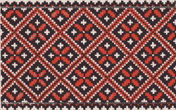
- Який це орнамент:
  - Рослинний
  - Геометричний
  - Зооморфний

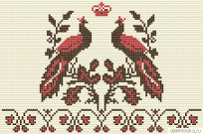
- Який це орнамент:
  - Рослинний
  - Геометричний
  - Зооморфний

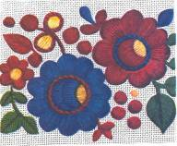
- Який це орнамент:
  - Рослинний
  - Геометричний
  - Зооморфний

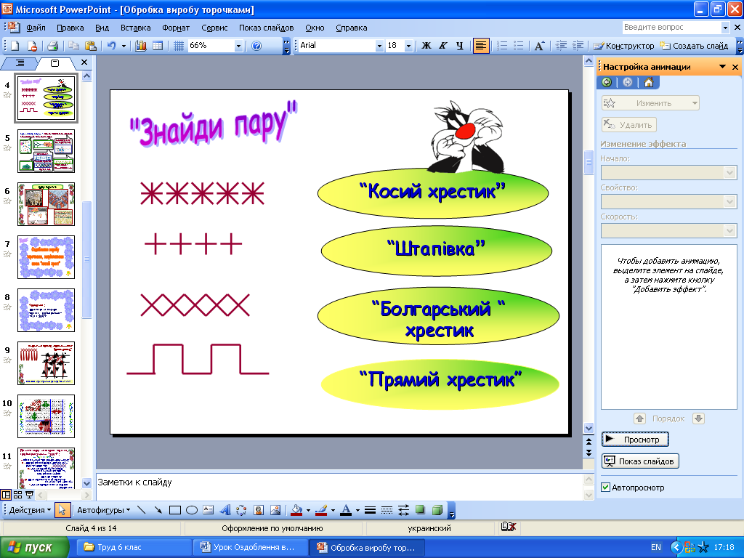
- Знайди пару:

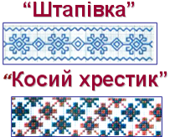
- Штапівка і косий хрестик – це:
  - Глухі шви
  - Наскрізні шви
  - Лічильні шви
  - Вільні шви

